Опыты и эксперименты для детей от 2-3 лет
Цель: Познакомить с опытнической и экспериментальной деятельностью детей раннего возраста. Привлечение родителей к совместной деятельности с детьми дома.
Задачи:
- Формирование у родителей знаний о значении опытов с водой для развития ребенка;
-Способствовать активному включению родителей в совместную опытно-экспериментальную деятельность;
"Разноцветные формочки"
Начинаем с самого простого . Дети из игры с формочками разного цвета, размера, величины узнают , что вода жидкая, может принимать форму ёмкостей в которых находится. В этих формочках есть отверстия, через которые вода льётся и быстро, и потише( показываю формочки для игр с водой).
"Поймай рыбку"
Продолжая знакомить детей со свойствами воды, использую интересную игру «Поймай рыбку». Дети при помощи сачков вылавливают не только рыбок, но и лягушек, уточек, черепаху. Для игры использую рыбок разной величины и окраски, обсуждаем величину улова. Дети получают знания об обитателях водоёма. (показываю рыбок и сачки).
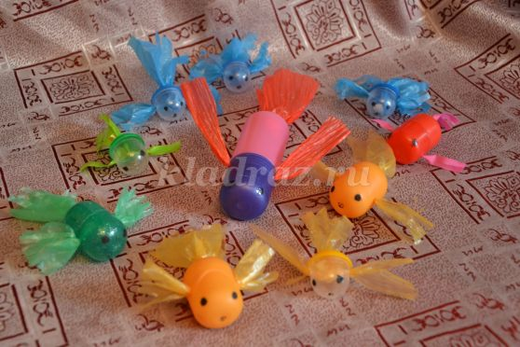

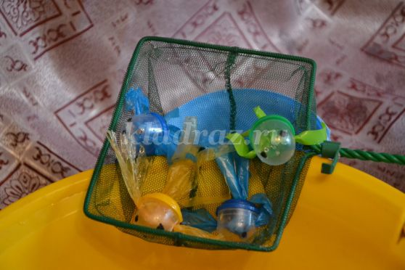
"Цветные шарики"
Показываю родителям шарики и предлагаю покатать их в ладонях. Шарики связаны из полиэтиленовых пакетов разного цвета и размера. Их можно ловить из воды как при помощи сачков, так и без них. У детей развивается мелкая моторика рук, восприятие цвета, формы, величины.
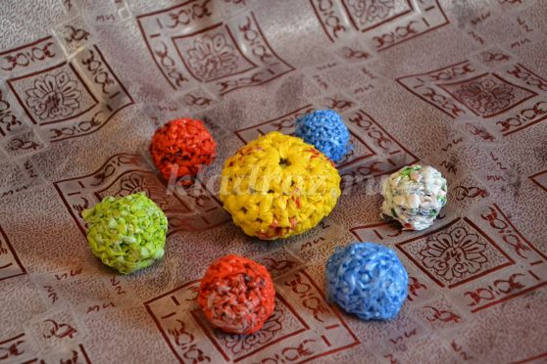
"Водичка разная: жёлтая и красная"
Окрашивание воды не менее интересное занятие для детей раннего возраста. Сначала дети учатся окрашивать водичку при помощи гуаши и кисточки. Затем я предлагаю другой способ : наливаю в бутылочки прозрачную водичку, предлагаю детям закрыть их крышками и потрясти . Вот уже прозрачная вода становиться цветной. Ребята рассматривают с большим удивлением цвет воды в своей бутылочке и у других детей. Предлагаю родителям провести окрашивание воды: закрыть крышки и потрясти бутылочки.
"Тонет - не тонет"
Любимый опыт детей «Тонет — не тонет». В осенний период с детьми на прогулке опускаем в лужи листики , камешки, шишки. Дети осваивают такие понятия, как лёгкий и тяжёлый. В группе опускаем в ёмкость с водой различные предметы: камешки, мячик, шишки, машинки, ложки. Дети рассматривают предметы и я подвожу их к выводу, что лёгкие предметы не тонут, а тяжёлые -тонут.
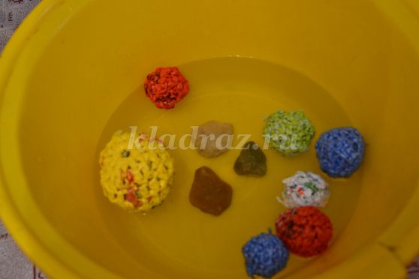

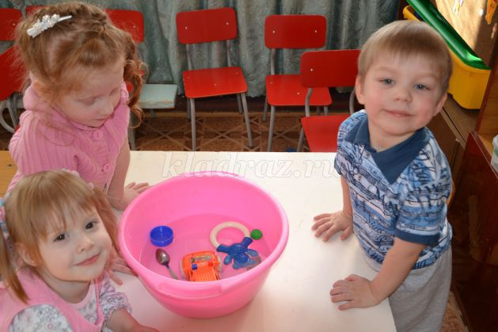
"Цветные льдинки"
В зимний период цветную воду можно разлить по формочкам и вынести на холод, тогда получатся цветные льдинки. Льдинки могут быть разного цвета, размера, формы. Льдинками можно украсить ёлку на участке, во дворе, снеговика, горку, даже сугроб.
"Цветы открывают лепестки"
Провожу очень интересный эксперимент с бумажными цветами. Вырезаю из цветной бумаги цветы с длинными лепестками. Дети сворачивают лепестки к середине цветка и опускают в ёмкость с водой. Большой восторг вызывает процесс открывания лепестков. Дети выбирают по желанию цветочки определённого размера и цвета. Предлагаю родителям вырезать цветы из бумаги, согнуть лепестки и опустить в воду.
Родители наблюдают как цветы постепенно открывают свои лепестки.
Желаю вам успехов в совместной опытнической и экспериментальной деятельности с вашими детьми!

